Machine learning

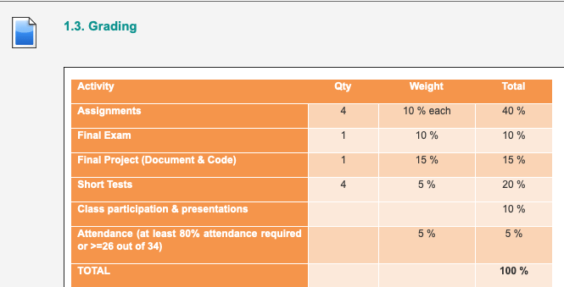

Mineria de datos

Temas selectos

Redes neurales

Para aprobar el curso el alumno deberá asistir a al menos el 75% de las clases. Una calificación reprobatoria en asistencias impide al estudiante aprobar el curso.

Programacion concurente

Finalement :

Maths : ne prend pas les présences

Data Mining : entre pas en compte dans la note, mais 80% de présence obligatoire

Machine Learning : 80% présence, (26 cours sur 34) pas l’air d’être un problème

Réseaux neuronaux : 75% de présence obligatoire

Programmation concurrente : Pas de condition de présence